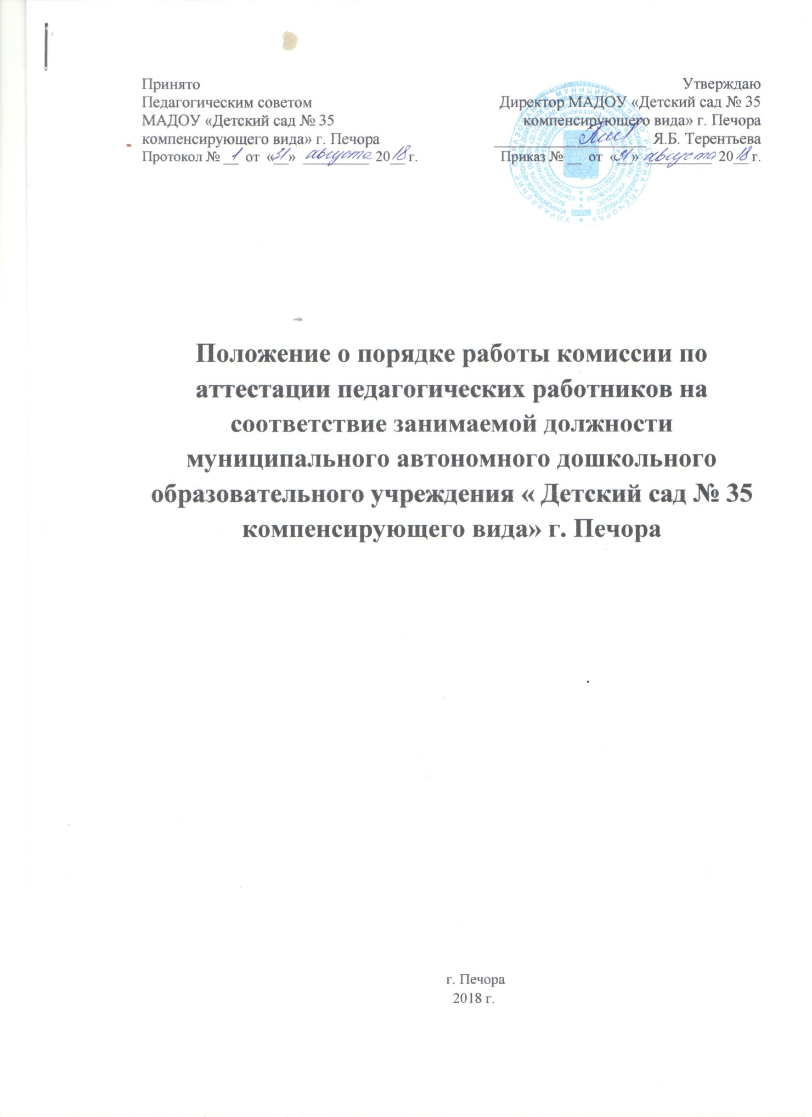
1.Общие положения
1.1. Настоящий Порядок работы комиссии по аттестации педагогических работников на соответствие занимаемой должности (Далее — Порядок) регламентирует порядок аттестации педагогических работников муниципального автономного образовательного учреждения «Детский сад № 35 компенсирующего вида» г.Печора, в целях подтверждения соответствия занимаемым ими должностям на основе оценки их профессиональной деятельности.
1.2. Настоящий Порядок разработан в соответствии с Федеральным законом Российской Федерации от 29.12.12.№273 «Об образовании в Российской Федерации». Приказом Министерства здравоохранения и социального развития Российской Федерации № 761н от 26 августа 2010 года «Об утверждении Единого квалификационного справочника должностей руководителей, специалистов и служащих, раздел «Квалификационные характеристики должностей работников образования», Приказом Министерства образования и науки РФ «Об утверждении Порядка проведения аттестации педагогических работников организаций, осуществляющих образовательную деятельность» от 07 апреля 2014г. № 276, Комментариев к Порядку проведения аттестации педагогических работников организаций, осуществляющих образовательную деятельность. (Вестник образования России № 16 2014год).
1.3. Основными принципами аттестации являются коллегиальность, гласность, открытость, обеспечивающие объективное отношение к педагогическим работникам.
1.4. Аттестация педагогических работников в целях подтверждения соответствия занимаемой должности проводится один раз в 5 лет на основе оценки их профессиональной деятельности аттестационной комиссией, самостоятельно сформированной в МАДОУ.
1.5. Аттестацию в целях подтверждения соответствия занимаемой должности не проходят следующие педагогические работники:
а)педагогические работники, имеющие квалификационные категории:
б)проработавшие в занимаемой должности менее двух лет в МАДОУ:
в)беременные женщины:
г)женщины, находящиеся в отпуске по беременности и родам:
д)педагогические работники, находящиеся в отпуске по уходу за ребенком до достижения им возраста трех лет:
е)отсутствовавшие на рабочем месте более четырех месяцев подряд в связи с заболеванием.
1.6.Аттестация педагогических работников. предусмотренных подпунктами «г» и «д» настоящего пункта, возможна не ранее чем через два года после их выхода из указанных отпусков.
1.7.Аттестация педагогических работников. предусмотренных подпунктом «е» настоящего пункта, возможна не ранее чем через год после их выхода на работу.
П. Компетенции комиссии по аттестации педагогических работников:
2.Основными компетенциями комиссии по аттестации педагогических работников являются организация и проведение работ:
- по подтверждению соответствия педагогических работников занимаемым ими должностям на основе оценки их профессиональной деятельности;
- по подготовке рекомендаций по итогам аттестации;
- по подготовке рекомендаций Директору о возможности назначения на соответствующие должности педагогических работников лиц, не имеющих специальной подготовки или стажа работы, установленных в разделе «Требования к квалификации» раздела «Квалификационные характеристики должностей работников образования» Единого квалификационного справочника должностей руководителей, специалистов и служащих «1» и (или) профессиональными стандартами, но обладающих достаточным практическим опытом и компетентностью, выполняющих качественно и в полном объёме возложенные на них должностные обязанности.
Ш. Структура комиссии по аттестации педагогических работников и порядок её формирования
3.1.Для проведения аттестации в МАДОУ формируется аттестационная комиссия в составе:
-председатель -1;
-заместитель председателя, секретарь -1;
-члены комиссии -3.
3.2. В состав аттестационной комиссии организации в обязательном порядке включается представитель выборного органа соответствующей первичной профсоюзной организации (при наличии такого органа).
3.3. Срок полномочий комиссии:
3.3.1. Один учебный год.
3.3.2. Одно и то же лицо может быть членом комиссии неограниченное количество раз.
3.4. Порядок формирования комиссии.
3.4.1.Состав комиссии формируется на педагогическом совете большинством голосов педагогических работников.
3.4.2. Состав комиссии утверждается приказом директора МАДОУ.
IV.Регламент работы комиссии:
4.1. Для проведения аттестации на каждого педагогического работника директор вносит в аттестационную комиссию представление. в котором указаны:
- фамилия, имя, отчество работника;
- наименование должности на дату проведения аттестации;
- дата заключения по этой должности трудового договора;
- уровень образования и (или) квалификация по специальности или направлению подготовки;
- информация о получении дополнительного профессионального образования по профилю педагогической деятельности;
- результаты предыдущих аттестация (в случае их проведения);
- мотивированная всесторонняя и объективная оценка профессиональных, деловых качеств. результатов профессиональной деятельности педагогического работника по выполнению трудовых обязанностей. возложенных на него трудовым договором.
4.2.Директор знакомит педагогического работника с представлением под подпись не позднее, чем за 30 календарных дней до дня проведения аттестации. После ознакомления с представлением педагогический работник по желанию может предоставить в аттестационную комиссию дополнительные сведения, характеризующие его профессиональную деятельность за период с даты предыдущей аттестации (при первичной аттестации — с даты поступления на работу).
При отказе педагогического работника от ознакомления с представлением составляется акт, который подписывается директором и лицами (не менее двух), в присутствии которых составлен акт.
4.3. Аттестация проводится на заседании аттестационной комиссии МАДОУ с участием педагогического работника.
Заседание аттестационной комиссии МАДОУ считается правомочным, если на нем присутствуют не менее двух третей от общего числа членов аттестационной комиссии.
В случае отсутствия педагогического работника в день проведения аттестации на заседании аттестационной комиссии по уважительным причинам его аттестация переносится на другую дату и в график аттестации вносятся соответствующие изменения, о чем директор знакомит работника под роспись не менее чем за 30 календарных дней до новой даты проведения его аттестации.
При неявке педагогического работника на заседание аттестационной комиссии без уважительной причины аттестационная комиссия проводит аттестацию в его отсутствие.
4.4. Аттестационная комиссия МАДОУ рассматривает представление, дополнительные сведения. представленные самим педагогическим работником, характеризующие его профессиональную деятельность (в случае их представления). анализирует просмотренные мероприятия, проводимые педагогами с воспитанниками.
4.5. По результатам аттестации педагогического работника аттестационная комиссия принимает одно их двух решений: “ соответствует занимаемой должности (указывается должность педагогического работника): “ не соответствует занимаемой должности (указывается должность педагогического работника).
4.6.Решение принимается аттестационной комиссией в отсутствие аттестуемого работника открытым голосованием большинством голосов членов аттестационной комиссии. В случае, когда не менее половины членов аттестационной комиссии, присутствующих на заседании, проголосовали за решение о соответствии работника занимаемой должности. педагогический работник признается соответствующим занимаемой должности.
4.7. Результаты аттестации педагогического работника, непосредственно присутствующего на заседании аттестационной комиссии, сообщаются ему после подведения итогов голосования.
4.8. Результаты аттестации педагогических работников заносятся в протокол, подписываемый председателем. заместителем председателя, секретарем и членами аттестационной комиссии МАДОУ, который хранится с представлениями, дополнительными — сведениями, представленными самими работниками, характеризующими их профессиональную деятельность (в случае их наличия). у директора.
4.9. На педагогического работника, прошедшего аттестацию, не позднее двух рабочих дней со дня се проведения секретарем аттестационной комиссии составляется выписка из протокола, содержащая сведения о фамилии, имени, отчестве аттестуемого, наименовании его должности. дате заседания аттестационной комиссии, результатах голосования, о принятом решении. Директор знакомит педагогического работника с выпиской из протокола под подпись в течение трех рабочих дней после её составления. Выписка из протокола хранится в личном деле педагогического работника.
V.Права комиссии.
5.1.Комиссия имеет право:
5.1.1.Выбирать председателя, заместителя председателя и секретаря.
5.1.2. Подтверждать соответствие педагогических работников занимаемым ими должностям на основе оценки их профессиональной деятельности:
5.1.3.Давать рекомендации Директору о возможности назначения на соответствующие должности педагогических работников лиц, не имеющих специальной подготовки или стажа работы, установленных в разделе «Требования к квалификации» раздела «Квалификационные характеристики должностей работников образования» Единого квалификационного справочника должностей руководителей, специалистов и служащих «1» и (или) профессиональными стандартами, но обладающих достаточным практическим опытом и компетентностью. выполняющих качественно и в полном объёме возложенные на них должностные обязанности.
VI. Обязанности комиссии
6 Члены комиссии обязаны посещать заседания.
VII. Ответственность комиссии.
7.1.Комиссия несёт ответственность за выполнение возложенных на неё полномочий.
VIII. Порядок обжалования решений аттестационной комиссии
8.1. Результаты аттестации в целях подтверждения соответствия педагогических работников занимаемым ими должностями на основе оценки их профессиональной деятельности педагогический работник вправе обжаловать в соответствии с законодательством Российской Федерации.

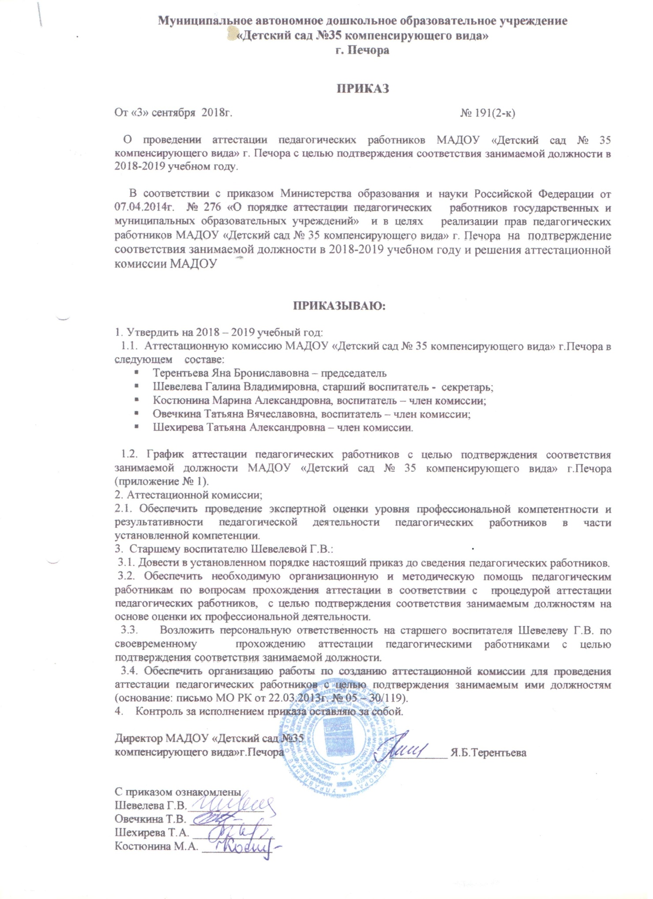
Приложение № 1

к приказу № 191 от «3» сентября 2018г.
Предварительный график аттестации педагогических работников
с целью подтверждения соответствия занимаемой должности
на 2018 – 2019 учебный год

№ | Ф.И.О. аттестующего для установления соответствия уровня квалификации требованиям, предъявляемым  для подтверждения соответствия занимаемой должности | Должность | Имеющаяся квалификационная категория, срок окончания | Срок аттестации
1. | Осетрова  Елена Андреевна | воспитатель детского сада | Без категории | Январь
2. | Митрофанова Татьяна Владимировна | воспитатель детского сада | Без категории | Февраль
3. | Канева Людмила Николаевна | воспитатель детского сада | Без категории | Февраль
4. | Пырерко Виктория Николаевна | воспитатель детского сада | Без категории | Март

График работы комиссии по аттестации на соответствие занимаемой должности МАДОУ № 2018-2019 учебный год

Дата проведения заседаний | Место проведения | Ответственные
21.12.2018г. | Методический кабинет МАДОУ №35 | Я.Б.Терентьева  Г.В.Шевелева
09.01.2019г. | Методический кабинет МАДОУ №35 | Я.Б.Терентьева  Г.В.Шевелева
21. 01.2019г. | Методический кабинет МАДОУ №35 | Я.Б.Терентьева  Г.В.Шевелева
08.02.2019г. | Методический кабинет МАДОУ №35 | Я.Б.Терентьева  Г.В.Шевелева
11.03.2019г. | Методический кабинет МАДОУ №35 | Я.Б.Терентьева  Г.В.Шевелева

